Об утверждении регламента электронной государственной услуги "Постановка на
учет и очередность граждан, нуждающихся в жилище из государственного жилищного фонда или жилище, арендованном местным исполнительным органом в частном жилищном фонде, в городе Алматы"
Утративший силу
Постановление акимата города Алматы от 19 июня 2013 года N 2/512. Зарегистрировано в Департаменте юстиции города Алматы 2 июля 2013 года за N 985. Утратило силу постановлением акимата города Алматы от 6 февраля 2014 года N 1/80
Сноска. Утратило силу постановлением акимата города Алматы от 06.02.2014 N 1/80.
В соответствии со статьей 16 Закона Республики Казахстан от 15 апреля 2013 года «О государственных услугах», постановлением Правительства Республики Казахстан от 8 февраля 2010 года № 76 «Об утверждении стандарта государственной услуги «Постановка на учет и очередность граждан, нуждающихся в жилище из государственного жилищного фонда или жилище, арендованном местным исполнительным органом в частном жилищном фонде» акимат города Алматы ПОСТАНОВЛЯЕТ:
1. Утвердить прилагаемый регламент электронной государственной услуги «Постановка на учет и очередность граждан, нуждающихся в жилище из государственного жилищного фонда или жилище, арендованном местным исполнительным органом в частном жилищном фонде, в городе Алматы».
2. Признать утратившим силу постановление акимата города Алматы от 6 июня 2012 года № 2/516 «Об утверждении регламента государственной услуги «Постановка на учет граждан, нуждающихся в жилище из государственного жилищного фонда или жилище, арендованном местным исполнительным органом в частном жилищном фонде, в местном исполнительном органе города Алматы» (зарегистрированное в Реестре государственной регистрации нормативных правовых актов за № 942, опубликованное 14 июля 2012 года в газетах «Алматы Ақшамы», «Вечерний Алматы»).
3. Контроль за исполнением настоящего постановления возложить на заместителя акима города Алматы Е. Шорманова.
4. Настоящее постановление вступает в силу со дня его государственной регистрации в органах юстиции и вводится в действие по истечении десяти календарных дней после дня его первого официального опубликования.
Аким города Алматы А. Есимов
Вносит:
Руководитель Управления жилья и
жилищной инспекции города Алматы К. Нуркадилов
Согласовано:
Заместитель акима города Алматы Е. Шорманов
Руководитель отдела
контроля за соблюдением качества
предоставления государственных услуг
аппарата акима города Алматы М. Суюндуков
Руководитель юридического отдела
аппарата акима города Алматы А. Касымова
Утвержден
постановлением акимата города Алматы
от 19 июня 2013 года № 2/512
Регламент
электронной государственной услуги «Постановка на учет
и очередность граждан, нуждающихся в жилище из
государственного жилищного фонда или жилище,
арендованном местным исполнительным органом
в частном жилищном фонде, в городе Алматы»
1. Общие положения
1. Электронная государственная услуга «Постановка на учет и очередность граждан, нуждающихся в жилище из государственного жилищного фонда или жилище, арендованном местным исполнительным органом в частном жилищном фонде, в городе Алматы» (далее – государственная услуга) предоставляется услугополучателям коммунальным государственным учреждением «Управление жилья и жилищной инспекции города Алматы» (далее – уполномоченный орган), адрес и телефоны указаны в приложении 1 к настоящему Регламенту, а также на альтернативной основе через районные отделы филиала РГП «Центр обслуживания населения по городу Алматы» (далее – ЦОН), перечень которых указан в приложении 2 к настоящему Регламенту, и через веб-портал «электронного правительства: www.egov.kz» (далее – Портал) при условии наличия у услугополучателя электронной цифровой подписи.
2. Регламент электронной государственной услуги «Постановка на учет и очередность граждан, нуждающихся в жилище из государственного жилищного фонда или жилище, арендованном местным исполнительным органом в частном жилищном фонде, в городе Алматы» (далее – Регламент) разработан уполномоченным органом в соответствии с Законами Республики Казахстан от 16 апреля 1997 года «О жилищных отношениях» (далее – Закона) и от 15 апреля 2013 года «О государственных услугах», постановлениями Правительства Республики Казахстан от 8 февраля 2010 года № 76 «Об утверждении стандарта государственной услуги «Постановка на учет и очередность граждан, нуждающихся в жилище из государственного жилищного фонда или жилище, арендованном местным исполнительным органом в частном жилищном фонде» (далее – Стандарт), от 26 октября 2010 года № 1116 «Об утверждении Типового регламента электронной государственной услуги» и от 26 июня 2012 года № 856 «Об утверждении Правил постановки на учет граждан Республики Казахстан, нуждающихся в жилище из государственного жилищного фонда или жилище, арендованном местным исполнительным органом в частном жилищном фонде» (далее – Правила).
3. Степень автоматизации государственной услуги: частично автоматизированная.
4. Вид оказания государственной услуги: транзакционная.
5. Понятия и сокращения, используемые в настоящем Регламенте:
1) государственный жилищный фонд – жилища, принадлежащие на праве собственности государству и входящие в коммунальный жилищный фонд, жилищный фонд государственного предприятия, а также в жилищный фонд государственного учреждения;
2) жилищный фонд государственного предприятия – жилища, находящиеся в ведении государственного предприятия;
3) жилищный фонд государственного учреждения – жилища, находящиеся в ведении государственных учреждений, за исключением специального государственного учреждения по предоставлению жилищ в пользование;
4) услугополучатель государственной услуги (далее – услугополучатель) – гражданин Республики Казахстан, обращающийся к информационной системе за получением необходимых ему электронных информационных ресурсов и пользующийся ими, постоянно проживающий (независимо от срока проживания) в городе Алматы, нуждающийся в жилище из коммунального жилищного фонда или жилище, арендованном местным исполнительным органом в частном жилищном фонде, и относящийся к:
инвалидам и участникам Великой Отечественной войны;
социально уязвимым слоям населения, указанным в подпункте 4 пункта 6 Стандарта;
государственным служащим, работникам бюджетных организаций, военнослужащим, кандидатам в космонавты, космонавтам и лицам, занимающим государственные выборные должности;
гражданам, единственное жилище которых признано аварийным в порядке, установленном законодательством Республики Казахстан.
5) жилищная комиссия при акимате города Алматы – коллегиальный орган, уполномоченный на вынесение решений по жилищным вопросам, действующий на постоянной основе;
6) МИО – местный исполнительный орган;
7) региональный шлюз «электронного правительства» – информационная система, обеспечивающая информационное взаимодействие между внутренними системами/ подсистемами МИО и внешними информационными системами, участвующими в процессе оказания электронных услуг МИО (далее – РШЭП);
8) шлюз «электронного правительства» – информационная система, предназначенная для интеграции информационных систем «электронного правительства» в рамках реализации электронных услуг (далее – ШЭП);
9) веб-портал «электронного правительства» – информационная система, представляющая собой единое окно доступа ко всей консолидированной правительственной информации, включая нормативную правовую базу, и к государственным услугам, оказываемым в электронной форме (далее – ПЭП);
10) индивидуальный идентификационный номер – уникальный номер, формируемый для физического лица, в том числе индивидуального предпринимателя, осуществляющего деятельность в виде личного предпринимательства (далее – ИИН);
11) информационная услуга – услуга по предоставлению пользователям информационных ресурсов;
12) интерактивная услуга – услуга по предоставлению электронных информационных ресурсов пользователям по их запросам или по соглашению сторон, требующая взаимный обмен информацией;
13) информационная система – система, предназначенная для хранения, обработки, поиска, распространения, передачи и предоставления информации с применением аппаратно-программного комплекса (далее – ИС);
14) частично автоматизированная – электронная государственная услуга, содержащая медиа-разрывы.
15) медиа-разрыв – чередование бумажного и электронного документооборота в процессе оказания услуг, когда необходимы преобразования документов из электронной формы в бумажную или наоборот;
16) транзакционная услуга – услуга по предоставлению пользователям электронных информационных ресурсов, требующая взаимного обмена информацией с применением электронной цифровой подписи;
17) электронная цифровая подпись – набор электронных цифровых символов, созданный средствами электронной цифровой подписи и подтверждающий достоверность электронного документа, его принадлежность и неизменность содержания (далее – ЭЦП);
18) электронные государственные услуги – государственные услуги, оказываемые в электронной форме, с применением информационных технологий;
19) электронный документ – документ, в котором информация представлена в электронно-цифровой форме и удостоверена посредством электронной цифровой подписи.
2. Порядок деятельности уполномоченного органа
по оказанию государственной услуги
6. Пошаговые действия и решения уполномоченного органа (диаграмма функционального взаимодействия) приведены в приложении 5 к настоящему Регламенту:
1) процесс 1 – прием заявления и документов (предусмотренные пунктом 11 Стандарта) осуществляется специалистом отдела документационного обеспечения, которые регистрируются в базе учета входящей корреспонденции и вносятся на рассмотрение должностному лицу – руководителю или заместителю руководителя уполномоченного органа;
2) процесс 2 – должностное лицо уполномоченного органа определяет ответственного исполнителя за рассмотрение документов и передает в отдел документационного обеспечения для исполнения;
3) процесс 3 – передача заявления и документов на рассмотрение из отдела документационного обеспечения исполнителю отдела учета и распределения;
4) процесс 4 – документы о постановке на учет рассматриваются исполнителем на комплектность;
5) условие 1 – все необходимые документы предоставлены;
6) процесс 5 – готовится соответствующая справка о постановке на учет нуждающихся в предоставлении жилища из коммунального жилищного фонда или об отказе согласно пункту 16 Стандарта;
7) процесс 6 – документы вносятся на рассмотрение жилищной комиссии при акимате города Алматы в течение 30 дней, по результатам заседания готовится проект протокола решения комиссии;
8) процесс 7 – подготовка и передача уведомления на подписание должностному лицу – руководителю или заместителю руководителя уполномоченного органа о постановке на учет (с указанием номера и даты постановки на учет) либо в отказе в постановке, с указанием обоснованной причины;
9) процесс 8 – подписание уведомления о постановке на учет либо об отказе в постановке и передача в отдел документационного обеспечения для регистрации;
10) процесс 9 – регистрация в отделе документационного обеспечения и выдача уведомления о постановке на учет либо в отказе в постановке, с указанием обоснованной причины отказа, услугополучателю;
11) условие 2 – в случае выявления некомплектности документов;
12) процесс 10 – подготовка проекта письма на подписание должностному лицу – руководителю или заместителю руководителя уполномоченного органа о возврате документов в связи с некомплектностью;
13) процесс 11 – подписание письма и передача в отдел документационного обеспечения для регистрации;
14) процесс 12 – регистрация письма о некомплектности документов и выдача услугополучателю.
7. Пошаговые действия и решения уполномоченного органа через ЦОН (диаграмма функционального взаимодействия) при оказании частично автоматизированной электронной государственной услуги приведены в приложении 6 к настоящему Регламенту:
1) процесс 1 – прием документов осуществляется инспектором ЦОНа, который проверяет полноту документов на соответствие пункту 11 Стандарта, регистрирует в журнале и передает документы инспектору накопительного отдела.
2) процесс 2 – прием документов в уполномоченном органе осуществляется специалистом отдела документационного обеспечения, принятое заявление регистрируется в базе учета входящей корреспонденции (заявлений).
Принятые документы рассматриваются, регистрируются, вносятся на рассмотрение должностному лицу – руководителю или заместителю руководителя уполномоченного органа;
3) процесс 3 – должностное лицо уполномоченного органа определяет ответственного исполнителя за рассмотрение документов и передает в отдел документационного обеспечения для исполнения;
4) процесс 4 – передача заявления и документов на рассмотрение из отдела документационного обеспечения исполнителю отдела учета и распределения;
5) процесс 5 – документы о постановке на учет рассматриваются исполнителем на комплектность;
6) условие 1 – все необходимые документы предоставлены;
7) процесс 6 – готовится соответствующая справка о постановке на учет нуждающихся в предоставлении жилища из коммунального жилищного фонда или об отказе согласно пункту 16 Стандарта;
8) процесс 7 – документы вносятся на рассмотрение жилищной комиссии при акимате города Алматы в течение 30 дней, по результатам заседания готовится проект протокола решения комиссии;
9) процесс 8 – подготовка и передача уведомления на подписание должностному лицу – руководителю или заместителю руководителя уполномоченного органа о постановке на учет (с указанием номера и даты постановки на учет) либо в отказе в постановке, с указанием обоснованной причины;
10) процесс 9 – подписание уведомления о постановке на учет либо об отказе в постановке и передача в отдел документационного обеспечения для регистрации;
11) процесс 10 – регистрация в отделе документационного обеспечения и передача уведомления о постановке на учет либо в отказе в постановке, с указанием обоснованной причины отказа, курьеру ЦОНа;
12) процесс 11 – выдача сотрудником ЦОНа уведомления услугополучателю о завершении оказания государственной услуги;
13) условие 2 – в случае выявления некомплектности документов;
14) процесс 12 – подготовка проекта письма на подписание должностному лицу – руководителю или заместителю руководителя уполномоченного органа о возврате документов в ЦОН, в связи с некомплектностью;
15) процесс 13 – подписание письма и передача в отдел документационного обеспечения для регистрации;
16) процесс 14 – выдача письма курьеру ЦОНа с указанием некомплектности документов;
17) процесс 15 – выдача сотрудником ЦОНа письма услугополучателю о необходимости предоставления дополнительных документов.
8. Пошаговые действия и решения уполномоченного органа через ПЭП (диаграмма функционального взаимодействия) приведены в приложении 7 к настоящему Регламенту.
При обращении через Портал отправка электронного запроса осуществляется из «личного кабинета» услугополучателя. Запрос автоматически направляется уполномоченному органу – адресату в соответствии с выбранной услугой:
1) услугополучатель должен пройти регистрацию на Портале с помощью индивидуального идентификационного номера (далее – ИИН), осуществляется для незарегистрированных услугополучателей на Портале;
2) процесс 1 – процесс проверки подлинности данных о услугополучателе на Портале (ИИН и пароль), запрос необходимой информации с информационной системы;
3) условие 1 – проверка срока действия регистрационного свидетельства и подлинности ЭЦП услугополучателя в информационной системе удостоверяющего центра (далее – УЦ) с использованием средства криптографической защиты услугополучателя (далее – СКЗИ услугополучателя);
4) процесс 2 – формирование сообщения об отказе в запрашиваемой государственной услуге в связи с имеющими нарушениями в данных услугополучателя или в связи с не подтверждением подлинности ЭЦП услугополучателя;
5) процесс 3 – выбор услугополучателем услуги, указанной в настоящем Регламенте, вывод на экран форм запроса для оказания услуги и заполнение услугополучателем формы (ввод данных и прикрепление сканированных документов, указанных в пункте 11 Стандарта) с учетом ее структуры и форматных требований;
6) процесс 4 – подписание посредством ЭЦП услугополучателя заполненной формы (введенных данных и прикрепление сканированных документов) запроса на оказание государственной услуги;
7) процесс 5 – направление подписанного ЭЦП услугополучателя электронного документа (запроса услугополучателя) через ШЭП/РШЭП в ИС МИО и обработка государственной услуги сотрудником МИО;
8) условие 2 – проверка поступивших данных из информационной системы и сканированных документов на соответствие требованиям и условиям, предусмотренным для оказания государственной услуги Законом и Правилами.
9) процесс 6 – в случае выявления некомплектности документов, формирование сообщения об отказе в запрашиваемой электронной государственной услуге, в связи с некомплектностью документов;
10) процесс 7 – все необходимые документы предоставлены, готовится соответствующая справка о постановке на учет нуждающихся в предоставлении жилища из государственного жилищного фонда или об отказе согласно пункту 16 Стандарта;
11) процесс 8 – документы вносятся на рассмотрение жилищной комиссии при акимате города Алматы в течение 30 дней;
12) процесс 9 – формирование сотрудником МИО результата оказания государственной услуги (уведомление о постановке на учет нуждающихся в жилище либо мотивированный отказ о постановке на учет гражданина). Электронный документ формируется с использованием ЭЦП сотрудника МИО и передается в «личный кабинет» либо на электронную почту (при указании в заявлении) услугополучателя государственной услуги.
9. В приложении 8 настоящего Регламента приведены экранные формы на электронную государственную услугу, предоставляемые услугополучателю через ПЭП.
10. Способ получения информации услугополучателем о статусе исполнения запроса по государственной услуге: в отделах ЦОН, а также на интернет-ресурсе Портала.
11. Услугополучатели могут получить информацию по оказанию государственной услуги:
1) на интернет-ресурсе Комитета по делам строительства и жилищно-коммунального хозяйства Министерства регионального развития Республики Казахстан (далее – Комитет) по адресу «www.ads.gov.kz», в разделе «Государственные услуги»;
2) на интернет-ресурсе Республиканского государственного предприятия «Центр обслуживания населения»: www.con.gov.kz;
3) на Портале;
4) на стендах в отделах ЦОН и по телефону call-центра: 1414;
5) в отделе учета, распределения жилищ и выдачи правоустанавливающих документов уполномоченного органа по адресу: город Алматы, улица Жарокова, 215, кабинет № 212, телефоны: 380-04-85, 380-05-10, 380-05-30.
3. Описание порядка взаимодействия в процессе
оказания государственной услуги
12. В процессе оказания государственной услуги участвуют следующие структурно-функциональные единицы (далее – СФЕ):
1) Уполномоченный орган;
2) Инспектор ЦОН;
3) ПЭП;
4) ШЭП;
5) РШЭП;
6) АРМ РШЭП;
7) АРМ ИС ЦОН;
8) ГБД ФЛ.
13. Текстовое табличное описание последовательности действий (процедур, функций, операций) с указанием срока выполнения каждого действия приведены в приложении 4 настоящего Регламента.
14. Диаграмма, отражающая взаимосвязь между логической последовательностью действий (в процессе оказания электронной государственной услуги) и СФЕ, приведены в приложениях 5, 6 и 7 настоящего Регламента.
15. В приложении 9 настоящего Регламента приведены формы, шаблоны бланков в соответствии с которыми должен быть представлен результат оказания государственной услуги (выходной документ).
16. Результаты оказания государственной услуги услугополучателям измеряются показателями качества и доступности в соответствии с приложением 10 настоящего Регламента. Анкета выдается для заполнения услугополучателю сотрудником ЦОНа.
17. Требования, предъявляемые к процессу оказания государственной услуги услугополучателям:
1) обеспечение сохранности, защиты и конфиденциальности информации, содержащейся в документах услугополучателя;
2) соблюдение конституционных прав и свобод человека;
3) соблюдение законности при исполнении служебного долга;
4) вежливость;
5) предоставление исчерпывающей и полной информации.
18. Технические условия оказания государственной услуги: поддерживаемые устройства доступа и оказания электронных государственных услуг (компьютер, Интернет, пункт общественного доступа, ЦОН, наличие ИИН, авторизация ПЭП, наличие ЭЦП услугополучателя).
Приложение 1
к регламенту электронной государственной услуги
«Постановка на учет и очередность граждан,
нуждающихся в жилище из государственного
жилищного фонда или жилище, арендованном
местным исполнительным органом в частном
жилищном фонде, в городе Алматы»
Адрес и график работы Управления жилья и
жилищной инспекции города Алматы
№ п/п | Наименование | Адрес | номера телефонов | График работы
 | Коммунальное государственное учреждение «Управление жилья и жилищной инспекции города Алматы» | улица Жарокова, 215 | 380-04-99 | с 9-00 до 18-00, перерыв: 13-00 – 14-00
Приложение 2
к регламенту электронной государственной услуги
«Постановка на учет и очередность граждан,
нуждающихся в жилище из государственного
жилищного фонда или жилище, арендованном
местным исполнительным органом в частном
жилищном фонде, в городе Алматы»
Адрес и график работы отделов семи районов
филиала Республиканского государственного
предприятия «Центр обслуживания населения» по
городу Алматы
№ п/п | Наименование | Адрес | номера телефонов | График работы
1 | отдел Алатауского района филиала Республиканского государственного предприятия «Центр обслуживания населения» по городу Алматы | город Алматы, микрорайон «Шанырак- 2», улица Жанкожа батыра, 24 | 395-36-11 | с 9-00 до 19-00
2 | отдел Алмалинского района филиала Республиканского государственного предприятия «Центр обслуживания населения» по городу Алматы | город Алматы,  улица Богенбай  батыра, 221 | 378-09-10,  378-09-09 приемная | с 9-00 до 19-00
3 | отдел Ауэзовского района филиала Республиканского государственного предприятия «Центр обслуживания населения» по городу Алматы | город Алматы, улица Джандосова, 51 | 247-16-25 | с 9-00 до 19-00
4 | отдел Бостандыкского района филиала Республиканского государственного предприятия «Центр обслуживания населения» по городу Алматы | город Алматы, микрорайон «Алмагуль»,9-А | 330-98-22,  396-21-99 приемная | с 9-00 до 19-00
5 | отдел Жетысуского района филиала Республиканского государственного предприятия «Центр обслуживания населения» по городу Алматы | город Алматы, улица Толе би, 155 | 378-46-72,  378-47-01 приемная | с 9-00 до 19-00
6 | отдел Медеуского района филиала Республиканского государственного предприятия «Центр обслуживания населения» по городу Алматы | город Алматы, улица Маркова, 44 | 386-90-18,  239-65-52 приемная | с 9-00 до 19-00
7 | отдел Турксибского района филиала Республиканского государственного предприятия «Центр обслуживания населения» по городу Алматы | город Алматы, улица Зорге, 9 | 234-09-27,  234-09-35 приемная | с 9-00 до 19-00
Приложение 3
к регламенту электронной государственной услуги
«Постановка на учет и очередность граждан,
нуждающихся в жилище из государственного
жилищного фонда или жилище, арендованном
местным исполнительным органом в частном
жилищном фонде, в городе Алматы»
В акимат города Алматы
от ___________________________________________
проживающего (-ей) по адресу:
г.Алматы, ул._________________________________
дом ________________, кв._____________________
тел. _________________________________________
Заявление
Прошу Вас поставить меня на учет для предоставления жилища
из государственного жилищного фонда/жилища, арендованного местным
исполнительным органом в частном жилищном фонде.
Приложение: ________________
____________________________
(дата, подпись)
Приложение 4
к регламенту электронной государственной услуги
«Постановка на учет и очередность граждан,
нуждающихся в жилище из государственного
жилищного фонда или жилище, арендованном
местным исполнительным органом в частном
жилищном фонде, в городе Алматы»
Текстовое табличное описание последовательности
действий (процедур, функций, операций)
с указанием срока выполнения каждого действия
Таблица 1. Описание действий посредством ЦОН
Действия основного процесса (хода, потока работ)
1 | № дей- ствия (хода, потока, работ) | 1 | 2 | 3 | 4 | 5 | 6 | 7
2 | Наиме- нование СФЕ, ИС | Ин- спек- тор ЦОНа | Специ- алист отдела доку- мента- цион- ного обес- пече- ния  упол-  номо-  чен-  ного  органа | Руково-  дитель  упол-  номо-  чен-  ного  органа  либо замес- титель руково-  дителя | Специ- алист отдела доку- мента- цион- ного обес- пече- ния упол-  номо-  чен-  ного  органа | Специ- алист отдела учета, рас- преде- ления жилищ упол-  номо-  чен-  ного  органа | Руко-  води-  тель  упол-  номо-  чен-  ного  органа  либо замес- титель руко-  води-  теля | Специ- алист отдела доку- мента- цион- ного обес- пече- ния упол-  номо-  чен-  ного  органа
3 | Наиме- нование дей- ствия (про- цесса, проце- дуры, опера- ции) и их опи- сание | Прием заяв- ления и до- ку- мен- тов | Прием заяв- ления и до- кумен- тов из ЦОНа, реги- стра- ция в базе входя- щей кор- рес- пон- ден- ции, пере- дача на визи- рова- ние  руко-  води-  телю  (заме- стите- лю ру-  ково-  дителя) | Визиро- вание заявле- ния, переда- ча в отдел доку- мента- цион- ного обеспе- чения для испол- нения | Пере- дача заяв- ления и доку- ментов на рас- смот- рение испол- нителю отдела учета, рас- преде- ления жилищ | Рас- смот- рение доку- ментов испол- ните- лем, подго- товка справ- ки на жилищ- ную комис- сию, в случае неком- плект- ности доку- ментов – воз- врат в ЦОН; подго- товка проек- та прото- кола комис- сии | Подпи- сание письма (уве- домле- ния) о поста- новке на учет либо отказ
4 | Форма завер- шения (дан- ные, доку- мент, органи- зацион- но-рас- поряди- тельное реше- ние) | Выда- ча рас- писки |  |  |  | Подго- товка письма (уве- домле- ния) о поста- новке на учет либо отказ на осно- вании реше- ния жилищ- ной комис- сии |  | От- правка письма (уве- домле- ния) в ЦОН
5 | Сроки испол- нения | 1 день (с пере- дачей доку- мен- тов в упол-  номо-  чен-  ный  орган) |  |  |  |  |  | 30 кален- дарных дней (с пере- дачей доку- ментов в ЦОН)
6 | Номер следую- щего дейст- вия | 2 | 3 | 4 | 5 | 6 | 7
Таблица 2. Описание действий посредством ПЭП
1) Действия основного процесса (хода, потока работ)
1 | № действия  (хода,  потока  работ) | 1 | 2 | 3 | 4 | 5
2 | Наимено-  вание  СФЕ, ИС | ПЭП | РШЭП /ШЭП | ИС МИО | ИС ЦОН | МИО
3 | Наимено-  вание  действия  (процес-  са, про-  цедуры,  операции)  и их  описание | Авториза-  ция Потре-  бителя на  ПЭП,  заполнение  формы  запроса,  проверка  срока  действия  регистра-  ционного  свидетель-  ства и  под-  линности  ЭЦП По-  требителя  в инфор-  мационной  системе | Маршрути-  зация  запроса в  ИС МИО и  уведо-  мления в  ИС ЦОН (в  случае  полного  предо-  ставления  необхо-  димых до-  кументов) | При-  свое-  ние  номера  заяв-  лению.  Отоб-  раже-  ние в  стату-  се по-  сту-  пившие | Отоб-  раже-  ние  стату-  са  посту-  пившие  с ПЭП  в ИС  ЦОН | Принятие-  заявления  на  исполнение  (в случае  полного  предостав-  ления  необходимых  документов)
4 | Форма  заверше-  ния  (данные,  доку-  мент, органи-  зацион-  но-  распоря-  дитель-  ное  решение) | Отображе-  ние  уведом-  ления об  успешном  формиро-  вании  сообщения,  либо об  отказе в  запраши-  ваемой  электрон-  ной госу-  дарствен-  ной услуги  (в случае  окончания  срока  действия  регистра-  ционного  свидетель-  ства и  подлин-  ности ЭЦП  в ИС УЦ | Маршрути-  зация  запроса | От-  правка  уве-  домле-  ния на  ПЭП | Отоб-  раже-  ние  стату-  са | Принятие в работу
5 | Сроки  ис-  полнения | Не более 1 минуты | Не более 1 минуты | Не более 1 минуты | Не более 1 минуты | Не более 5 минут
6 | Номер  следую-  щего  действия | 2 | 3 | 4 | 5 | 6
2) Действия основного процесса (хода, потока работ)
1 | № действия  (хода,  потока  работ) | 6 | 7 | 8 | 9 | 10
2 | Наимено-  вание  СФЕ, ИС | Сотрудник МИО | ИС МИО | РШЭП /ШЭП | ПЭП | ИС ЦОН
3 | Наимено-  вание  действия  (процес-  са, про-  цедуры,  операции)  и их  описание | Исполнение  запроса.  Постановка  (либо отказ  в  постановке)  на учет  нуждающихся  в предо-  ставлении  жилища из  коммуналь-  ного  жилищного  фонда | Формиро-  вание  выходного  документа | Мар-  шрути-  зация  уве-  домле-  ния о  смене  стату-  са «в  рабо-  те» на  ПЭП и  ИС ЦОН | Отоб-  раже-  ние  ста-  туса  «в  ра-  боте» | Отображение  уведомления  и статуса
4 | Форма  заверше-  ния  (данные,  доку-  мент, органи-  зацион-  но-  распоря-  дитель-  ное  решение) | Формирова-  ние уведом-  ления, либо  мотивиро-  ванного  отказа | Формиро-  вание  выходного  документа  в системе | Мар-  шрути-  зация | Отоб-  раже-  ние  ста-  туса | Отображение  статуса
5 | Сроки ис-  полнения | 30 календарных дней | Не более 1 минуты | Не более 1 минуты | Не более 1 минуты | Не более 1 минуты
6 | Номер  следую-  щего  действия | 7 | 8 | 9 | 10 | 11
Приложение 5
к регламенту электронной государственной услуги
«Постановка на учет и очередность граждан,
нуждающихся в жилище из государственного
жилищного фонда или жилище, арендованном
местным исполнительным органом в частном
жилищном фонде, в городе Алматы»
Диаграмма функционального взаимодействия при
оказании частично автоматизированной электронной
государственной услуги через уполномоченный орган
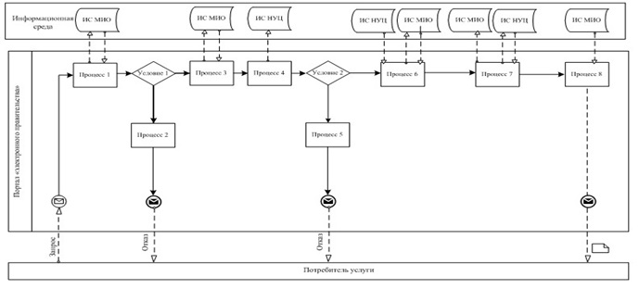
Приложение 6
к регламенту электронной государственной услуги
«Постановка на учет и очередность граждан,
нуждающихся в жилище из государственного
жилищного фонда или жилище, арендованном
местным исполнительным органом в частном
жилищном фонде, в городе Алматы»
Диаграмма функционального взаимодействия
при оказании частично автоматизированной
электронной государственной услуги через ЦОН
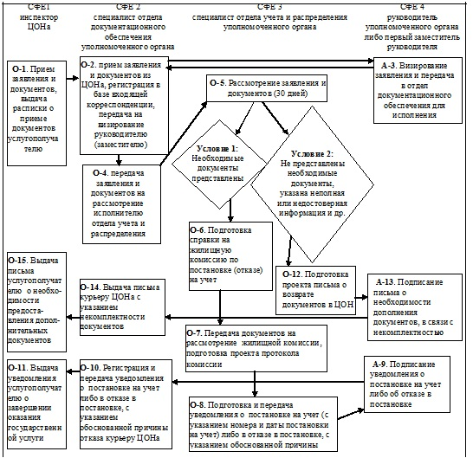
Приложение 7
к регламенту электронной государственной услуги
«Постановка на учет и очередность граждан,
нуждающихся в жилище из государственного
жилищного фонда или жилище, арендованном
местным исполнительным органом в частном
жилищном фонде, в городе Алматы»
Диаграмма функционального взаимодействия при
оказании частично автоматизированной электронной
государственной услуги через ПЭП
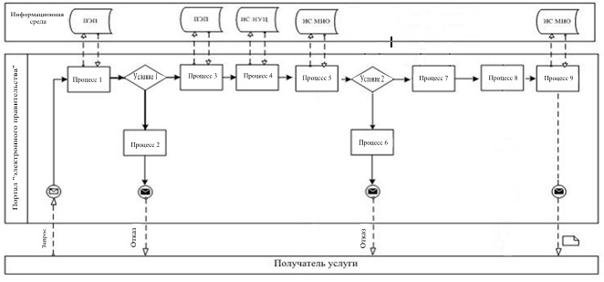
Приложение 8
к регламенту электронной государственной услуги
«Постановка на учет и очередность граждан,
нуждающихся в жилище из государственного
жилищного фонда или жилище, арендованном
местным исполнительным органом в частном
жилищном фонде, в городе Алматы»
Экранные формы на электронную государственную
услугу, предоставляемую услугополучателю
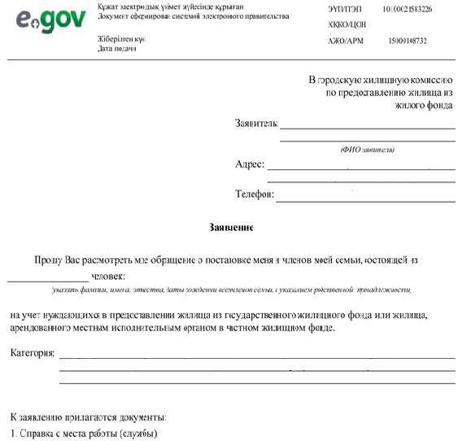
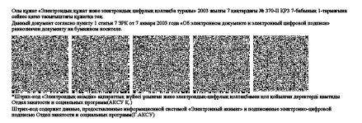
Приложение 9
к регламенту электронной государственной услуги
«Постановка на учет и очередность граждан,
нуждающихся в жилище из государственного
жилищного фонда или жилище, арендованном
местным исполнительным органом в частном
жилищном фонде, в городе Алматы»
Форма выходного документа (уведомление) на
электронную государственную услугу,
предоставляемую услугополучателю
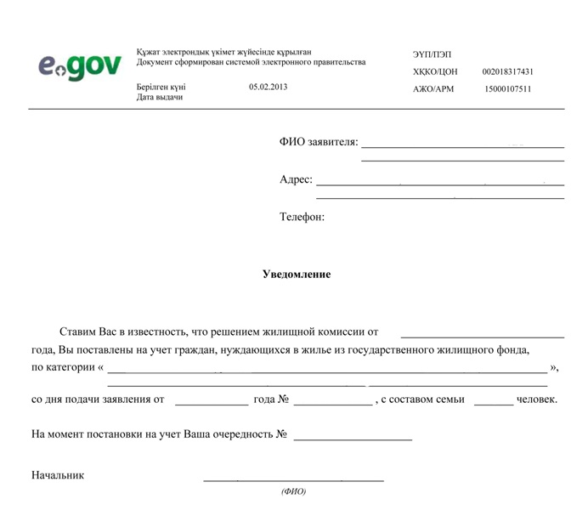

Форма выходного документа (отказа)
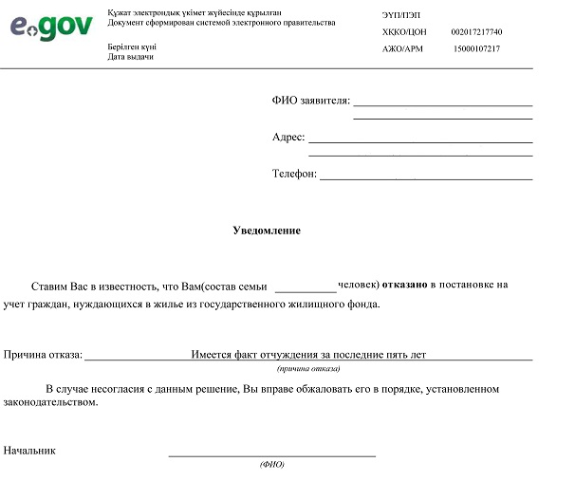
Приложение 10
к регламенту электронной государственной услуги
«Постановка на учет и очередность граждан,
нуждающихся в жилище из государственного
жилищного фонда или жилище, арендованном
местным исполнительным органом в частном
жилищном фонде, в городе Алматы»
Форма анкеты для определения показателей
электронной государственной услуги: «качество»
и «доступность»
____________________________________________________
(наименование услуги)
1. Удовлетворены ли Вы качеством процесса и результатом оказания электронной государственной услуги?
1) не удовлетворен;
2) частично удовлетворен;
3) удовлетворен.
2. Удовлетворены ли Вы качеством информации о порядке оказания электронной государственной услуги?
1) не удовлетворен;
2) частично удовлетворен;
3) удовлетворен.

© 2012. РГП на ПХВ «Институт законодательства и правовой информации Республики Казахстан» Министерства юстиции Республики Казахстан

